Gabriela Gratzke

Gimnazjum nr 1 im. Polskich Olimpijczyków w Twardogórze
ul. Stefana Batorego 5
56-416 Twardogóra
tel./fax. (71) 315 04 60

Temat: Das Bartsch Tal – Ort für aktive Menschen.
Dolina Baryczy – miejsce dla aktywnych ludzi.

Zajęcia przeznaczone są do realizacji w ciągu jednej godziny lekcyjnej.

Cele:
Ogólne
- III0-11 Uczeń korzysta ze źródeł informacji w języku obcym (np. z encyklopedii, mediów, instrukcji obsługi) również za pomocą technologii informacyjno-komunikacyjnych.
- III0-12 Uczeń stosuje strategie komunikacyjne (np. domyślanie się znaczenia wyrazów z kontekstu, rozumienie tekstu zawierającego nieznane słowa i zwroty) i strategie kompensacyjne (np. opis, zastąpienie innym wyrazem) w przypadku, gdy nie zna lub nie pamięta jakiegoś wyrazu.
- III0-13 Uczeń posiada świadomość językową (np. podobieństw i różnic między językami).

Szczegółowe
- III0-3 Uczeń posługuje się bardzo podstawowym zasobem środków językowych (leksykalnych, gramatycznych, ortograficznych oraz fonetycznych), umożliwiającym realizację pozostałych wymagań ogólnych w zakresie następujących tematów:
III 0-1.8 podróżowanie i turystyka (np. środki transportu, orientacja w terenie, informacja turystyczna, zwiedzanie);
- III0-3 Uczeń rozumie krótkie, proste wypowiedzi pisemne (np. napisy informacyjne, listy, ulotki reklamowe, jadłospisy, ogłoszenia, rozkłady jazdy i proste teksty narracyjne):
3.1 określa główną myśl tekstu;
3.2 znajduje w tekście określone informacje;
- III0-3 Uczeń tworzy bardzo krótkie, proste i zrozumiałe wypowiedzi pisemne w formie prostych wyrażeń i zdań (np. wiadomość, e-mail, krótki opis):
III0-5.4 opisuje swoje upodobania;
III0-5.5 wyraża swoje opinie i uczucia;

Materiał leksykalny: utrwalenie słownictwa związanego z turystyką i geografią, opis krajobrazów Doliny Baryczy.

Pomoce dydaktyczne: karta pracy.

Formy socjalne: praca indywidualna, praca na forum klasy.

PRZEBIEG LEKCJI

Wprowadzenie
Nauczyciel zadaje pytania dotyczące słownictwa związanego z turystyką, aktywnościami sportowymi, elementami przyrody, opisem położenia geograficznego.

Uczniowie zapoznają się z poleceniem do zadania 1. Nauczyciel upewnia się, czy uczniowie rozumieją podane podpisy (zwraca uwagę na znane im już słownictwo). Następnie uczniowie wykonują zadanie i porównują rozwiązania na forum klasy.

Prezentacja nowego materiału
Uczniowie czytają i uzupełniają teksty z zadnia 2., po czym odpowiadają na pytania z zad. 3. W razie konieczności nauczyciel wspiera uczniów i koryguje ich błędy.

Ćwiczenia utrwalające nowy materiał
Uczniowie piszą krótki list do kolegi z Niemiec, w którym zachęcą go do odwiedzenia Doliny Baryczy.

Zadanie domowe
Przygotujcie plakat reklamujący turystom niemieckojęzycznym Dolinę Baryczy. Nie zapomnijcie o sloganie reklamowym.

KARTA PRACY

Zad. 1
Siehe Dir die Fotos an und finde die passenden Unterschriften. Zwei Unterschriften passen zu keinem Foto.
Przyjrzyj się zdjęciom i dopasuj do nich właściwe podpisy. Dwa podpisy nie pasują do żadnego zdjęcia.

1) 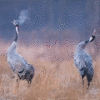  fot. Wiesław Dzięgielewski | 2) 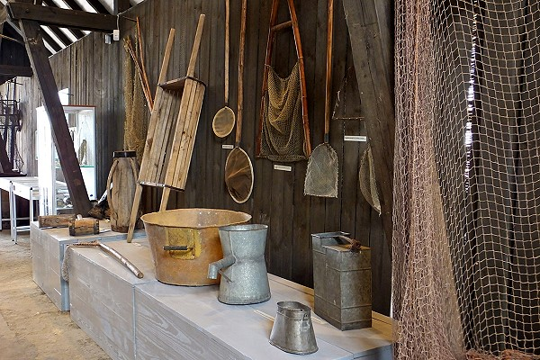  fot. Ewa Poddig
3) 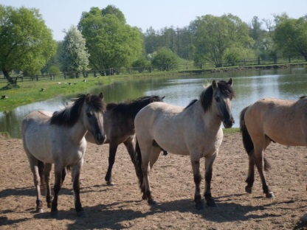  http://www.przewodnicy.welcome-tourist.com.pl/?dolina-baryczy,31 | 4) 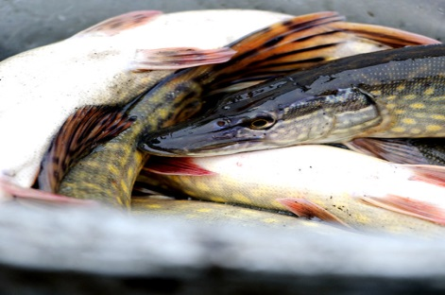  fot. www.stawymilickie.pl
5) 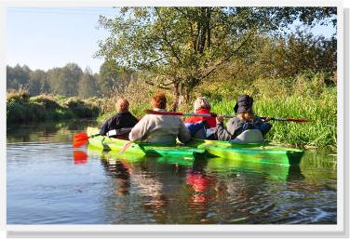  fot. Romuald i Hanna Jankowscy | 6) 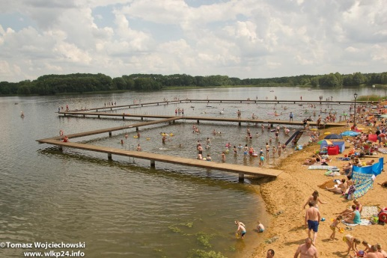

a) Wiedereinführung von Tierarten. | b) Radfahren ist eine Form von Besichtigung des Bartsch - Tales | c) Das Fischereimuseum. | d) Pferderoute im Tal der Bartsch.
e) Kajaktouren sind eine Form von Besichtigungen des Bartsch - Tales | f) Sonne, Wasser und Sand – Freibad in Antonin. | g) Vogelparadies in Europas größter Teichlandschaft. | h) Süßwasserfische: Karpfen, Hechte, Schleien usw.

1 | 2 | 3 | 4 | 5 | 6

Zad. 2
Ergänze die Texte über verschiedenen Plätze im Bartsch-Tal. Höre den Text und prüfe nach.
Uzupełnij teksty dotyczące informacji o Dolinie Baryczy. Następnie posłuchaj tekstów (nauczyciel czyta) i sprawdź, czy poprawnie rozwiązałeś zadanie.

2000-Schutzgebietes, Flüssen, Kajakroute, nördlich, Seen, Tierarten, Touren

1. Knapp 60 Kilometer …………………… der niederschlesischen Hauptstadt Wrocław befindet sich die Militscher Teichlandschaft. Die Militscher Teiche (Stawy Milickie) sind Teil des internationalen Netzwerks Living Lakes (Lebendige Seen). Auf der Liste sind so bedeutende ……………. wie der Baikalsee, der Victoriasee, das Tote Meer oder der Balaton-See verzeichnet.

2. Viele ……………………… haben in der Militscher Teichlandschaft ihren Lebensraum: 13 Amphibienarten, 267 Vögelarten (von denen rund 170 an den Militscher Teichen brüten) und 44 Säugetierarten. Darunter sind Fischotter und Biber.

3. Die …………………… wurde von der Stiftung des Tals der Bartsch im Jahre 2007 markiert und umfasst über 60 km. Sie beginnt in Odolanów und endet in Żmigród. Es ist geplant, sie zu verlängern und die Kennzeichnung der Route auf anderen …………………… durchzuführen.

4. Das Touristenzentrum bietet derzeit drei rund eineinhalbstündige ……………… an. Unterwegs mit einem Pferdegespann können Besucher aus gebührender Entfernung die faszinierende Vogelwelt des Natura ……………………………………………….. erleben und für die Ewigkeit festhalten. In der Flussniederung des Bartsch-Tals sind mehr als 260 Vogelarten heimisch, im Herbst machen dort Zehntausende Saatgänse auf dem Weg in ihre Winterquartiere Station.

Tekst do przeczytania prze nauczyciela.

1. Knapp 60 Kilometer nördlich der niederschlesischen Hauptstadt Wrocław befindet sich die Militscher Teichlandschaft. Die Militscher Teiche (Stawy Milikie) sind Teil des internationalen Netzwerks Living Lakes (Lebendige Seen). Auf der Liste sind so bedeutende Seen wie der Baikalsee, der Victoriasee, das Tote Meer oder der Balaton-See verzeichnet.

2. Viele Tierarten haben in der Militscher Teichlandschaft ihren Lebensraum: 13 Amphibienarten, 267 Vögelarten (von denen rund 170 an den Militscher Teichen brüten) und 44 Säugetierarten. Darunter sind Fischotter und Biber.

3. Die Kajakroute wurde von der Stiftung des Tals der Bartsch im Jahre 2007 markiert und umfasst über 60 km. Sie beginnt in Odolanów und endet in Żmigród. Es ist geplant, sie zu verlängern und die Kennzeichnung der Route auf anderen Flüssen durchzuführen.

4. Das Touristenzentrum bietet derzeit drei rund eineinhalbstündige Touren an. Unterwegs mit einem Pferdegespann können Besucher aus einer gebührenden Entfernung die faszinierende Vogelwelt des Natura 2000-Schutzgebietes erleben und für die Ewigkeit festhalten. In der Flussniederung des Bartsch-Tals sind mehr als 260 Vögelarten heimisch, im Herbst machen dort Zehntausende Saatgänse auf dem Weg in ihre Winterquartiere eine Station.

Zad. 3
Lies die Text noch einmal und antworte auf die Fragen. Przeczytaj teksty jeszcze raz i odpowiedz na pytania.

- Welche Tiere leben in der Militscher Teichlandschaft? (Jakie zwierzęta żyją w rejonie Stawów Milickich? )
- Welche Vögel verbringen hier den Winter? (Jakie ptaki spędzają tutaj zimę?)
- Wie viele Kilometer zählt die Kajakstrecke In der Gemeinde Odolanów? (Ile kilometrów ma trasa kajakowa wyznaczona w gminie Odolanów? )
- Wie viel Vögelarten leben in der Flussniederung? (Ile gatunków ptaków żyje w dolinie rzeki)
- Wo liegt die Militscher Teichlandschaft? ( Gdzie leżą Stawy Milickie? )
- Womit kann
- man das Bartsch Tal besichtigen? (Czym można zwiedzać Dolinę Baryczy?)

Źródła
http://www.das-polen-magazin.de/stawy-milickie-militscher-teiche-mit-neuem-touristenzentrum-und-hotel/
http://www.globalnature.org/35230/Living-Lakes/Europa/Militscher-Teiche/resindex.aspx
http://www.odolanow.pl/pl/kajakroute-am-fluss-der-bartsch.html

